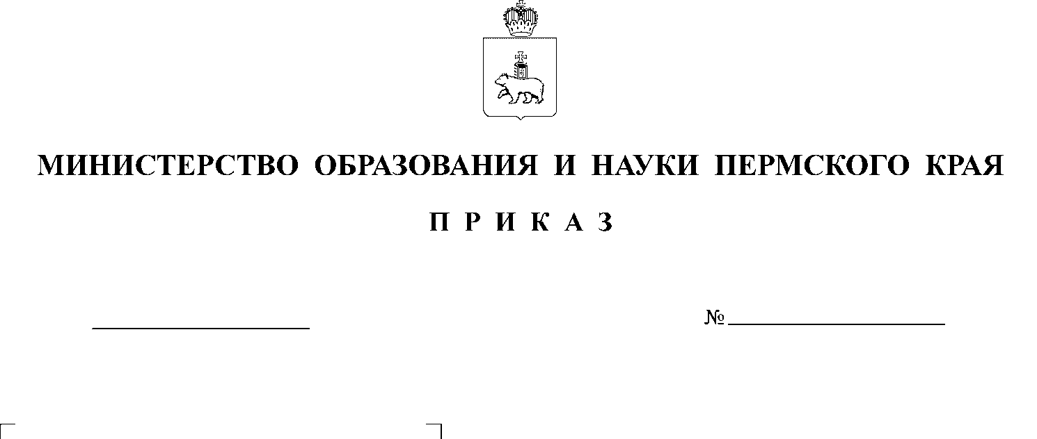

Об утверждении Плана мероприятий («дорожной карты») по реализации Концепции региональной системы оценки качества подготовки обучающихся в Пермском крае на 2021-2024 гг.

В целях реализации Концепции региональной системы оценки качества подготовки обучающихся в Пермском крае, утвержденной приказом Министерства образования и науки Пермского края от 6 апреля 2021 г. № 26-01-06-339,
ПРИКАЗЫВАЮ:

- Утвердить прилагаемый План мероприятий («дорожную карту») по реализации Концепции региональной системы оценки качества подготовки обучающихся в Пермском крае на 2021-2024 гг. (далее – План).
- Директору государственного автономного учреждения дополнительного профессионального образования «Институт развития образования Пермского края» Шубину С.В.:
  - обеспечить реализацию Плана в установленные сроки;
  - осуществлять координацию деятельности ответственных исполнителей по реализации Плана.
- Рекомендовать исполнительно-распорядительным органам муниципальных районов, муниципальных и городских округов Пермского края, осуществляющим муниципальное управление в сфере образования:
  - принять участие в реализации Плана;
  - утвердить план мероприятий («дорожную карту») по реализации Концепции региональной системы оценки качества подготовки обучающихся в Пермском крае на 2021-2024 гг. в соответствующем муниципальном образовании на основе Плана.
- Контроль за исполнением приказа возложить на заместителя министра образования и науки Пермского края Звереву Н.Е.

Министр Р.А. Кассина

УТВЕРЖДЕН
приказом Министерства
образования и науки
Пермского края
от №

План мероприятий («дорожная карта»)
по реализации Концепции региональной системы оценки качества подготовки обучающихся в Пермском крае на 2021-2024 гг.
№ п/п | Мероприятие (содержание деятельности) | Ответственные исполнители | Сроки исполнения | Планируемый результат
- Нормативно-правовое обеспечение
1.1. | Разработка и утверждение критериев и показателей системы оценки качества подготовки обучающихся на региональном уровне | Министерство образования и науки Пермского края (далее – МО ПК), Государственное автономное учреждение дополнительного профессионального образования «Институт развития образования Пермского края» (далее – ИРО) | июнь, 2021 г. | Утверждена система критериев и показателей оценки качества подготовки обучающихся на региональном уровне
1.2. | Разработка и утверждение критериев и показателей системы оценки качества подготовки обучающихся на муниципальном уровне | Муниципальные органы управления образованием (далее – МОУО), образовательные организации (далее – ОО) | июль-август, 2021 г. | Утверждена система критериев и показателей оценки качества подготовки обучающихся на муниципальном уровне
1.3. | Определение регионального перечня оценочных процедур, разработка и утверждение организационно-технической документации по проведению мероприятий по оценке качества подготовки обучающихся (регламенты, инструкции) | МО ПК, ИРО | ежегодно | Определен перечень оценочных процедур, разработаны регламенты, инструкции
1.4. | Утверждение плана-графика проведения мероприятий по оценке качества подготовки обучающихся | МО ПК | ежегодно (сентябрь) | Утвержден план-график мероприятий по оценке качества подготовки обучающихся
1.5. | Разработка и утверждение плана контрольно-оценочных мероприятий на муниципальном уровне с учетом региональных и федеральных мероприятий | МОУО, ОО | ежегодно | Утвержден план контрольно-оценочных мероприятий по оценке качества подготовки обучающихся на муниципальном уровне
- Общесистемные мероприятия
2.1. | Проведение мероприятий по оценке качества подготовки обучающихся в соответствии с утвержденным планом-графиком | ИРО, МОУО, ОО | ежегодно | Проведены контрольно-оценочные процедуры
2.2. | Проведение методических совещаний по результатам контрольно-оценочных процедур и использованию на муниципальном/институциональном уровне результатов обучающихся | ИРО, МОУО, ОО | по мере проведения контрольно-оценочных процедур. | Анализ и рекомендации
2.3. | Организация и проведение научно-практической конференции по развитию региональной системы оценки качества образования (далее – РСОКО) | МО ПК, ИРО | 2022 г. | Подведены итоги проведенных мероприятий РСОКО, определены задачи по развитию РСОКО
2.4. | Публикация результатов мониторинга качества подготовки обучающихся | ИРО | ежегодно (сентябрь) | Опубликованы результаты мониторинга
2.5. | Координационные совещания по ходу реализации РСОКО | МО ПК, ИРО, МОУО | по мере необходимости | Скорректирован План
2.6. | Участие образовательных организаций Пермского края в международных сравнительных исследованиях в составе общероссийской выборки | ОО | в соответствии с графиком проведения международных исследований
2.7. | Участие образовательных организаций Пермского края в национальных исследованиях качества образования (далее – НИКО) в составе общероссийской выборки | ОО | в соответствии с графиком проведения НИКО
- Мониторинг управления ходом реализации Плана
3.1. | Подготовка и представление ежегодного отчета по реализации РСОКО на региональном уровне | ИРО | ежегодно (декабрь) | Отчет
3.2. | Подготовка и представление результатов реализации системы оценки качество образования на муниципальном уровне | МОУО | ежегодно (август) | Доклад
3.3. | Организация и проведение мониторинга системы оценки качества подготовки обучающихся на муниципальном уровне | МО, ИРО, МОУО | ежегодно | Проведен мониторинг
3.4. | Подготовка адресных рекомендаций, в том числе для принятия управленческих решений, по результатам мониторинга системы оценки качества подготовки обучающихся | ИРО | ежегодно | Рекомендации по результатам мониторинга системы оценки качества подготовки обучающихся

